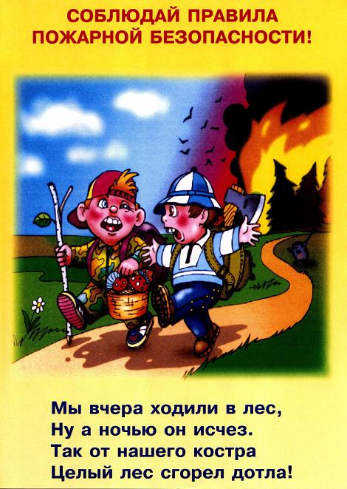
Осторожно, лесной пожар!
Если горит торфяное поле (болото)
- Не пытайтесь сами тушить пожар.
- Двигайтесь против ветра, внимательно осматривая и ощупывая шестом дорогу. Горячая земля и дым из нее показывают, что торф выгорает, образуя пустоты, в которые можно провалиться и сгореть.

Как правильно тушить небольшой пожар
- Засыпайте огонь землей, заливайте водой.
- Пучком 1,5-, 2-метровых веток или мокрой одеждой сметайте пламя, «вбивая» его затем в землю.
- Небольшой огонь затаптывайте.
- Потушив пожар, не уходите, не убедившись, что огонь не разгорится.

Если Вы оказались в зоне пожар
- Окунитесь в ближайший водоем или хотя бы смочите одежду, дышите через мокрый платок.
- Пригнувшись, бегите в наветренную сторону по возможности параллельно фронту огня.
- Пошлите гонца в ближайшее жилище.

Как правильно выйти из горящего леса
Определив направление ветра и распространения огня, бегите из леса навстречу ветру по возможности параллельно фронту пожара.

В пожароопасный сезон в лесу
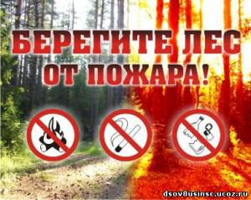
Запрещается:
- пользоваться открытым огнем (бросать горящие спички, окурки,
вытряхивать горячую золу);
- использовать пыжи из легковоспламеняющихся или тлеющих
материалов;
- оставлять промасленный или пропитанный бензином, керосином
и иными горючими веществами обтирочный материал;
- заправлять топливные баки, использовать машины с неисправной
системой питания горючим, курить или пользоваться открытым
огнем вблизи машин;
- оставлять на освещаемых солнцем местах бутылки или осколки
стекла, которые могут стать зажигательными линзами;
- выжигать траву;
- разводить костры.
